朋友？朋友！我的好朋友！
配合八年級輔導活動課程──「朋友？朋友！」
(狀況一)
阿雅跟阿寶平常常常在一起玩鬧，可是她有時還真受不了阿寶的霸道。就拿這一次來說，班遊選座位阿雅沒有坐在阿寶旁邊而選了小嫻旁邊的位子，阿寶到現在還很生氣，一直都不跟阿雅說話……
（1）假設你是阿寶，好朋友跑去跟別人坐，你會有什麼樣的感覺呢？

（2）如果你是阿雅，你會有什麼樣的想法呢？

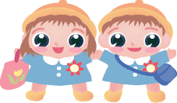
（3）如果你像阿雅一樣，遇到這樣的情況，你會怎麼樣處理呢？

(狀況二)
今天一整天，康康一直發現阿呆跟小瓜在說悄悄話，而且眼神還不停的偷瞄他，看到他靠近馬上就閃到別的地方去……
（1）假設你是康康，你可能會有的感覺是…

（2）如果你發現有人一邊偷瞄你，一邊說悄悄話，你會怎麼做呢？


(狀況三)
玲玲、阿惠、小羽是班上的鐵三角，三個人總是形影不離，一同上合作社或是洗手間，總之不管到哪裡三個人都膩在一起。有一天，玲玲跟小羽說：「阿惠真是超做作的，在老師面前一個樣，背後一個樣…」而且還再三的叮嚀小羽，絕對不可以說出去，結果，沒幾天，阿惠就知道了……
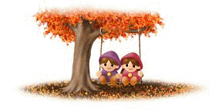
（1）假設你是小羽，朋友批評你另外的朋友，你會……

（2）假設你是阿惠，發現有人說自己不好的地方，你會怎麼做？

（3）假設你是玲玲，發現自己說的話居然被對方（阿惠）知道，你會怎麼辦？

（4）如果你是三個人之中的任何一個人，遇到這樣的情況，你會怎麼樣處理呢？

(狀況四)
小丸子、小玉、花輪、丸尾及美環是好朋友。某天，身為歷史小老師的小丸子又忘記提醒同學要交作業，害得老師在課堂上大發脾，還說：「你們真是太讓人失望了！你們是我教的班中最爛的一班……」身為班長的丸尾覺得都是小丸子害全班被罵，但小丸子覺得自己也不是故意的呀！況且她已經被同學罵得這麼慘了。小玉很希望大家能和平相處，但是兩個人正在氣頭上，加上花輪、美環在一旁起鬨，事情越來越一發不可收拾……
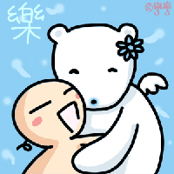
（1）假設你是小丸子，你可能會有的感覺是……

（2）假設你是丸尾，你可能會有的感覺或想法是……

（3）假設你是小玉，希望大家和平相處，你會怎麼做呢？
